10e Régate RG 65

**Dimanche 10 Septembre 2023**

10h00 à 16h00

Base de loisirs

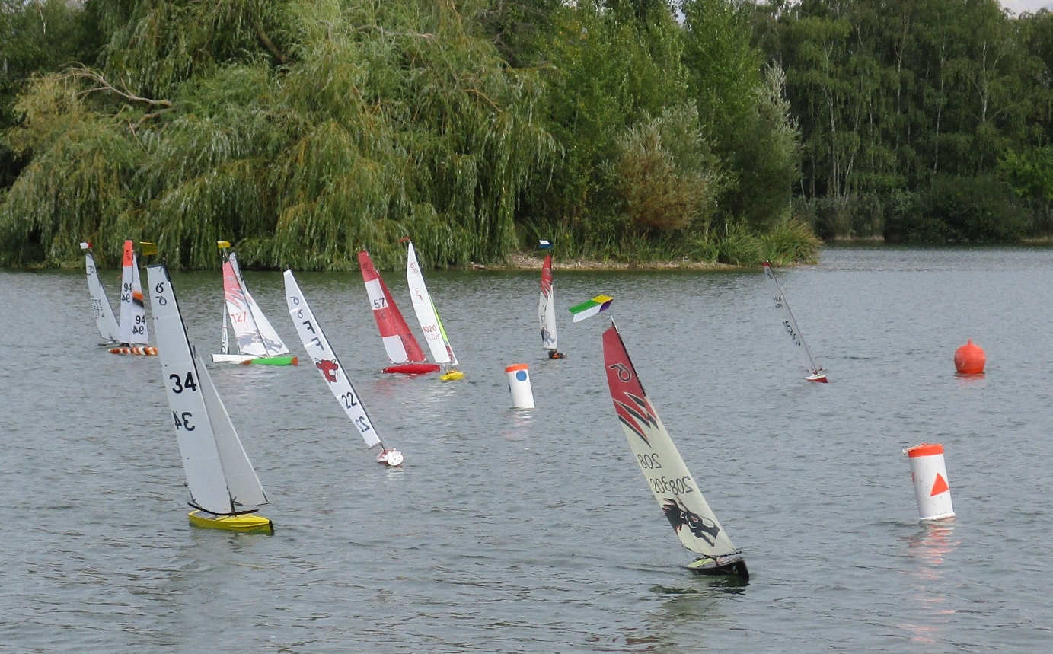

LAC DE CHALETTE/LOING

Organisée par le MODELISME NAVAL DU GATINAIS